
Tecnicatura universitaria en programación a distancia

Materia: Matemática
Alumno: Matías Facundo Herrera
Profesor: Ernesto Klimovsky

Trabajo práctico integrador Nº 2 : Matemática y Programación

Parte 1
En este apartado se explicarán los puntos a realizar que abarca la primera parte de este trabajo:

1 - Cada integrande debe anotar su número de DNI.
2 - A partir de los DNIs, se deben formar tantos conjuntos de dígitos únicos como integrantes tenga el grupo.
3 - Realizar entre esos conjuntos las siguientes operaciones: unión, intersección, diferencia (entre pares) y diferencia simétrica.
4 - Para cada una de estas operaciones, se debe realizar un diagrama de Venn (a mano o digital), que debe incluirse en la entrega.
5 - Redactar al menos dos expresiones lógicas en lenguaje natural, que puedan luego implementarse en Python y escribir en la documentación que van a presentar cual seria el resultado con los conjuntos que tienen.

Desarrollo

1 - Los números de DNIs elegidos son los siguientes:
Estudiante A: 43582053
Estudiante B: 22841855

De cualquier forma, el programa desarrollado es capaz de tomar cualquier número de DNI, pero estos son los dos DNIs que fueron elegidos para ejemplificar el funcionamiento del programa en cuestión.

2 - Los conjuntos únicos se forman de la siguiente manera :
Estudiante A = { 4, 3, 5, 8, 2, 0 }
Estudiante B = { 2, 8, 4, 1, 5 }

3 – Se realizan en los conjuntos únicos las siguiente operaciones: unión, intersección, diferencia (entre pares) y diferencia simétrica.

4 - A continuación también se muestran los diagramas de Venn de las operaciones realizadas

Unión

A U B = { 4, 3, 5, 8, 2, 0, 1 }

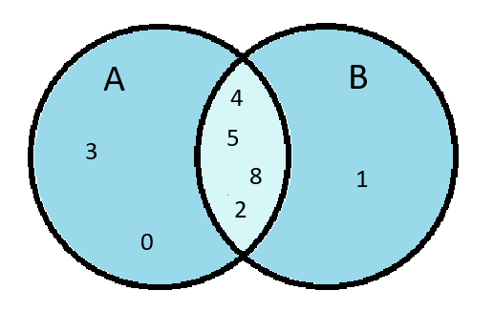

Intersección

A ∩ B = { 4, 5, 8, 2 }

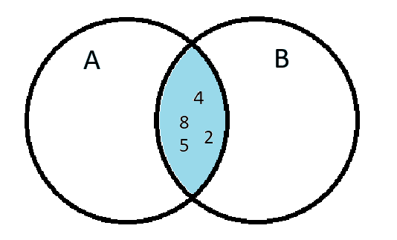

Diferencias

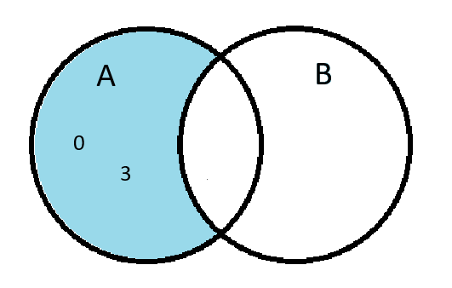
A – B = { 3, 0 }

B – A = { 1 }

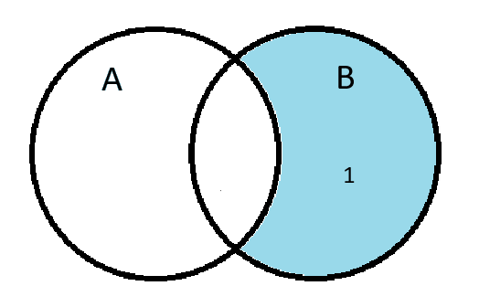

Diferencia simétrica

A Δ B = { 1, 3, 0 }

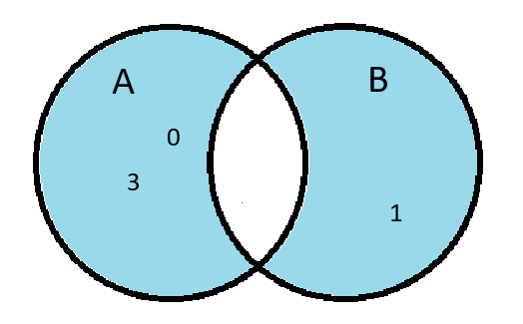

5 - Se redactaron tres expresiones lógicas que luego serán desarrolladas en el lenguaje de programación Python.

Ejemplo 1: “Los dígitos que están en B y no se encuentran en A”

Resultado = { 1 }

Ejemplo 2: “Los dígitos que están en A y también en B”

Resultado = { 4, 5, 8, 2 }

Ejemplo 3: “Los dígitos que están en A y también en B pero no en ambos”

Resultado = { 0, 1, 3 }

Conclusión

Con este trabajo práctico sobre matemática y programación se ha compredido que es fundamental tener conocimientos en el área de matemática si aspiramos a ser profesionales capacitados para resolver problemas complejos.
Este trabajo fue realizado con ayuda de diferentes fuentes en Internet y la implementación de inteligencia artificial, ya que consideramos que su uso fundamental su uso en el momento actual, siempre y cuando se emplee de manera adecuada.
Luego de finalizar la primera parte de este trabajo, se procede a mostrar el código desarrollado a través del vídeo de demostración subido a la plataforma Youtube.

Anexos
Link del vídeo presentación:

Repositorio en GitHub del código ( Parte 2 y 3 de este trabajo ): https://github.com/mati7122/integrador-matem-ticaN2

